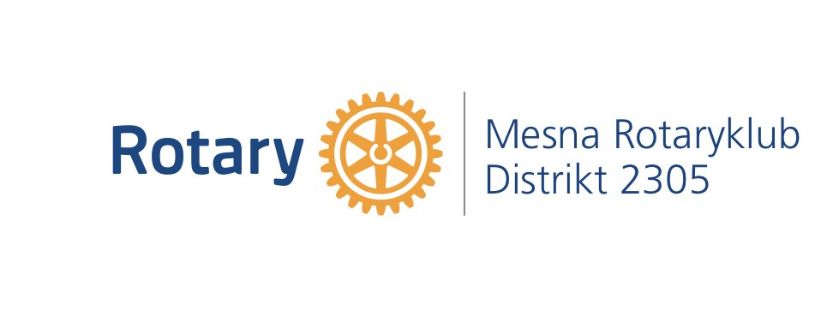 | 

Styremøte Mesna Rotaryklubb
Mandag 13. desember 2021 kl 1800
Digitalt
Til stede: Eystein Brandt, Anne Line M. Sagbakken, Kari Slorbak, Arild J. Evensen
Forfall: Marianne Eimstad Wold, Tom Knutsen

Sak nr. | Tema
25/2021-22 | Saker til oppfølging fra styremøte 25.10.2021  Ingen saker.
26/2021-22 | Guvernørmøtet 29. november  Styret er i hovedsak fornøyd med arrangementet. Det deltok 19 medlemmer og 9 ledsagere i tillegg til DG med ledsager og AG, til sammen 31 stk. Dette er en god stigning ift tidligere guvernørbesøk. (Det var forøvrig 7 forfall siste uka.)  Evaluering for øvrig:  - Create-delen tok for lang tid  - DG’s tale måtte dermed komprimeres sterkt  Vedtak: Til etterretning
27/2021-22 | Komitéstruktur 2022-23  Komitéstrukturen beholdes. Serviceprosjektene «Internasjonal fest» og «Språkkafe» slås sammen og får eventuelt nytt navn.  Komitéledere som skal meldes inn i MEDLEMSNETT er på plass og lagt inn.  Øvrige komitéledere er i hovedsak på plass.  Det er behov for å styrke komité for «Møterom og eiendeler» og få på plass en god «Dugnadskomité».  Vedtak: Innkommende president Kari jobber videre med komitéenes sammensetning ut fra innspill på møtet.
28/2021-22 | Komitéarbeid  Se også sak 27/2021-22. Fokus «Møterom og eiendeler».  Ifm med våre klubbmøter er det avgjørende å ha et godt lydopplegg. Vi har håndholdt mikrofon som fungerer (men som kan være en smittekilde), men våre «mygger» fungerer ikke.  Vedtak:  - Vi anskaffer en ny god «mygg». (Ansvar: Eystein kfr Alf Martin).  - Det må sikres at alle i komité for «Møterom og eiendeler» samt styret opplæres til å koble opp lydopplegget. (Ansvar: Komitéen)
29/2021-22 | Kommende arrangementer – nye smitteverntiltak  Vedtak: Planlagte klubbmøter 3. og 10. januar avlyses.
30/2021-22 | Opptak nytt medlem  - Observatør Unni Irene Aasdalen Wilhelmsen kontaktes og tilbys medlemskap fra januar 2022v hvis hun ønsker det.  - Medlem i Land Rotary, Bente Westrum, som bor på Lillehammer og har deltatt på ett klubbmøte hos oss, kontaktes for avklaring om eventuell overføring til vår klubb i 2022.  Vedtak: Eystein avklarer.
31/2021-22 | Aktuelle kandidater for Paul Harris  Av dagens medlemmer er 9 stk tidligere tildelt PHF, derav to PHF med safir.  Klubben vår har formell adgang til å nominere flere til PHF, og noen aktuelle kandidater ble drøftet.  Vedtak: Tas opp igjen på neste styremøte.
32/2021-22 | Møteplan våren 2022  Kfr sak 29/2021-22. Første aktuelle møte er 17.januar, trolig digitalt. Utsatt tema fra 13.desember og planlagt tema 17. januar er uaktuelle som digitale møter.  Vedtak: Programkomitéen ved Anne Line jobber videre med klubbprogrammet fra og med 17.januar, og tar høyde for at digitale møter blir løsningen. Styret avklarer videre møteform på neste styremøte.
33/2021-22 | Eventuelt  - RYLA 2022. Arrangeres 1.-3. april på Honne. Påmeldingsfrist er nå satt til 31.12.2021. Kostnad kr 4300 pr deltaker. Vi har satt av midler til en deltaker. Vedtak: Eystein jobber videre mot Hub Lillehammer vedr deltaker. Styrebehandles digitalt.  - Medlemsnett. Er ajour. Antall medlemmer er 50 (hvis ingen melder seg ut før 31.12.2021), og styre og aktuelle komitéledere i 2022-23 lagt inn.  - 85-års regelen. Fritak fra frammøtekrav. Siden vi ikke lenger har frammøtekrav, er dette mindre aktuelt. Av våre medlemmer er 4 registrert på regelen, og ytterligere 12 medlemmer er kvalifisert for regelen. Vedtak: Behandles hvis noen av de 12 ber om det.  - Julebrev til medlemmene. Utarbeidet av president Eystein som en hilsen fra styret. Vedtak: Sendes ut pr mail. (Arild)  - Neste styremøte. Digitalt - mandag 3. januar 2020 kl 1800.

16. desember 2021 Arild J. Evensen (referent)

